Metodický list

PIN! – Reklama

Tento metodický list je určen učitelům žáků 1. a 2. stupně ZŠ (především 4.– 6. ročníku).

Dáme přednost výrobku, o kterém už jsme slyšeli, nebo zvolíme úplně neznámou značku? Reklama dobře ví, jak upoutat naši pozornost. Kromě informací o výrobku, jeho vlastnostech a ceně působí také na naše city. PIN spolu s Ruby odhaluje, proč se při sledování videí zobrazují určité reklamy, a dozvídá se, na co je dobré si dát pozor.
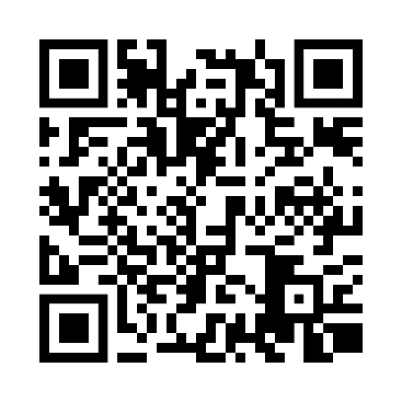
Video: PIN! - Reklama

__________________________________________________

Před sledováním videa
Učitel vede se žáky rozhovor o tom, jaká videa nebo jaké pořady v televizi nebo na internetu sledují.

- Objevují se při jejich sledování nějaké reklamy?
- Co tyto reklamy nabízejí?

Během sledování videa
Učitel dá žákům za úkol:

- Zjistit, proč se reklamy během sledování různých videí objevují.
2. Zaznamenat/zapamatovat si, na co všechno se ve videu s PINem a Ruby objevila či byla zmíněna reklama.

Po sledování videa
Ve videu se objevila či byla zmíněna reklama na šampon, stelivo, žvýkačku a míček. Učitel vede se žáky rozhovor o zhlédnutých reklamách. Ptá se například:

- Jaké výrobky reklamy nabízely?
- Čím se reklamy snažily zaujmout a přesvědčit diváky ke koupi?
(Možné odpovědi: Reklama navozuje pocit, že díky výrobku budu mladší, krásnější, modernější nebo „cool“, využívá chytlavou písničku, kterou si divák snadno zapamatuje a podobně.)

Společně se žáky pojmenuje učitel reklamní prostředky, které byly použity.
Žáci se mohou zamyslet nad otázkou: Pro jaké výrobky jsou oni sami cílovou skupinou?

 Autor: Michaela Pavlíková
Toto dílo je licencováno pod licencí Creative Commons [CC BY-NC 4.0]. Licenční podmínky navštivte na adrese [https://creativecommons.org/choose/?lang=cs].

